Задание № 1 – 5 (практико-ориентированный блок задач)
1. Прочитайте внимательно текст и выполните задание.
Участок имеет прямоугольную форму. Выезд и въезд осуществляются через единственные ворота.
При входе на участок справа от ворот находится баня, а слева — гараж, отмеченный на плане цифрой 7. Площадь, занятая гаражом, равна 32 кв. м.
Жилой дом находится в глубине территории. Помимо гаража, жилого дома и бани, на участке имеется сарай (подсобное помещение), расположенный рядом с гаражом, и теплица, построенная на территории огорода (огород отмечен цифрой 2). Перед жилым домом имеются яблоневые посадки.
Все дорожки внутри участка имеют ширину 1 м и вымощены тротуарной плиткой размером 1 м × 1 м. Между баней и гаражом имеется площадка площадью 64 кв. м, вымощенная такой же плиткой.
К домохозяйству подведено электричество. Имеется магистральное газоснабжение.
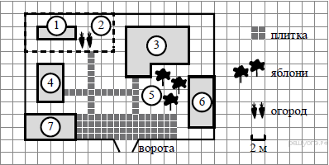
1. Для объектов, указанных в таблице, определите, какими цифрами они обозначены на плане. Заполните таблицу, в ответ запишите последовательность четырёх цифр.
Объекты | жилой дом | сарай | баня | теплица
Цифры
Ответ: 3461
2. Тротуарная плитка продаётся в упаковках по 4 штуки. Сколько упаковок плитки понадобилось, чтобы выложить все дорожки и площадку перед гаражом? (23)
3. Найдите площадь, которую занимает жилой дом. Ответ дайте в м². (68)
4. Найдите расстояние от жилого дома до гаража (расстояние между двумя ближайшими точками по прямой) в метрах.(10)
5. Хозяин участка планирует устроить в жилом доме зимнее отопление. Он рассматривает два варианта: электрическое или газовое отопление. Цены на оборудование и стоимость его установки, данные о расходе газа, электроэнергии и их стоимости даны в таблице.
 | Нагреватель  (котел) | Прочее  оборудование  и монтаж | расход  газа /потребл.  мощность | Стоимость газа /  электро-энергии
Газовое отопление | 24 тыс. руб. | 18 280 руб. | 1,2 куб. м/ч | 5,6 руб./куб. м
Электр. отопление | 20 тыс. руб. | 15 000 руб. | 5,6 кВт | 3,8 руб./(кВт · ч )
Обдумав оба варианта, хозяин решил установить газовое оборудование. Через сколько часов непрерывной работы отопления экономия от использования газа вместо электричества компенсирует разность в стоимости установки газового и электрического отопления?(500)
2. Прочитайте внимательно текст и выполните задание.
Владелец собирается провести ремонт своей квартиры. На плане изображена предполагаемая расстановка мебели и бытовой техники на кухне после ремонта. Сторона каждой клетки равна 0,3 м. Кухня имеет квадратную форму. Единственная дверь кухни деревянная, в стене напротив двери расположено окно. Справа от двери будут поставлены полки для посуды, слева от двери будет смонтирована раковина для мытья посуды. В углу слева от окна предполагается разместить газовую плиту. Между раковиной и плитой будет собран буфет, отмеченный цифрой 3. Площадь, занятая буфетом, по плану будет равна 0,72 м². В центре кухни планируется поставить обеденный стол. Кроме того, в угол кухни будет поставлен холодильник, занимающий 0,36 м² пола. Пол кухни (в том числе там, где будет стоять мебель и бытовая техника) планируется покрыть плиткой размером 30 см × 30 см. Кроме того, владелец квартиры планирует смонтировать на кухне электрический подогрев пола. Чтобы сэкономить, владелец не станет подводить обогрев под холодильник, плиту, буфет, раковину и полки для посуды, а также на участок площадью 0,18 м² между буфетом и плитой.
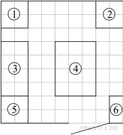
1. Для объектов, указанных в таблице, определите, какими цифрами они обозначены на плане. Заполните таблицу, в ответ запишите последовательность четырёх цифр.
Объекты | Стол | Холодильник | Плита | Раковина
Цифры

Ответ: 4215
2. Плитка для пола продаётся в упаковках по 5 штук. Сколько упаковок плитки нужно купить, чтобы покрыть пол кухни? (17)
3. Найдите площадь той части кухни, на которой будет смонтирован электрический подогрев пола. Ответ дайте в м².(5,13)
4. Найдите расстояние (по прямой) между противоположными углами обеденного стола. Ответ дайте в метрах.(1,5)
5. Владелец квартиры выбирает холодильник из двух моделей А и Б. Цена холодильников и их среднее суточное потребление электроэнергии указаны в таблице. Цена электроэнергии составляет 4 рубля за кВт · ч.
Модель | Цена холодильника(руб) | Среднее потребление электроэнергии в сутки, кВт · ч
А | 30 000 | 0,7
Б | 28 000 | 0,9
Обдумав оба варианта, владелец квартиры выбрал модель А. Через сколько лет непрерывной работы экономия от меньшего расхода электроэнергии окупит разницу в цене этих холодильников? Ответ округлите до целого числа. (7)
3. Прочитайте внимательно текст и выполните задание.
На рисунке изображена схема метро города N. Станция Ветреная расположена между станциями Центральная и Дальняя. Если ехать по кольцевой линии (она имеет форму окружности), то можно последовательно попасть на станции Центральная, Быстрая, Утренняя, Птичья и Весёлая. Радужная ветка включает в себя станции Быстрая, Смородиновая, Хоккейная и Звёздная. Всего в метрополитене города N есть три станции, от которых тоннель ведёт только в одну сторону — это станции Дальняя, Верхняя и Звёздная. Антон живёт недалеко от станции Надежда.
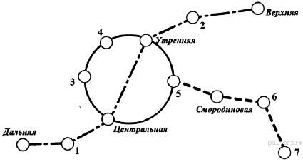
1. Для станций, указанных в таблице, определите, какими цифрами они обозначены на схеме. Заполните таблицу, в ответ запишите последовательность четырёх цифр.
Станции | Весёлая | Ветреная | Звёздная | Птичья
Цифры

Ответ: 3174
2. Бригада меняет рельсы на участке между станциями Надежда и Верхняя протяжённостью 12,4 км. Работы начались в понедельник. Каждый рабочий день бригада меняла по 400 метров рельсов. По субботам и воскресеньям замена рельсов не осуществлялась, но проезд был закрыт до конца всего ремонта. Сколько дней был закрыт проезд между указанными станциями? (43)
3. Территория, находящаяся внутри кольцевой линии, называется Центральным городским районом. Найдите его площадь S (в км²), если длина кольцевой ветки равна 40 км. В ответе укажите значение выражения S · π.(400)
4. Найдите расстояние (в км) между станциями Смородиновая и Хоккейная, если длина Радужной ветки равна 17 км, расстояние от Звёздной до Смородиновой равно 10 км, а от Быстрой до Хоккейной — 12 км. Все расстояния даны по железной дороге.(5)
5. Школьник Антон в среднем в месяц совершает 45 поездок в метро. Для оплаты поездок можно покупать различные карточки. Стоимость одной поездки для разных видов карточек различна. По истечении месяца Антон уедет из города и неиспользованные карточки обнуляются. Во сколько рублей обойдётся самый дешёвый вариант?
Количество поездок | Стоимость карточки (руб.) | Дополнительные условия
1 | 40 | школьникам скидка 15%
10 | 370 | школьникам скидка 10%
30 | 1050 | школьникам скидка 10%
50 | 1600 | нет
Не ограничено | 2000 | нет
1448
4. Прочитайте внимательно текст и выполните задание.
Владимир купил участок, чтобы заняться фермерством. План его фермы изображен на рисунке, сторона каждой клетки равна 2 м. Ферму планируется обнести забором. Вход будет осуществляться через единственные ворота. Прямо перед воротами предполагается построить жилой дом. За ним будет построен гараж с отдельным въездом. Наибольшее поле будет отведено под посев картофеля. На поле рядом с ним планируется посадить кукурузу. Поле, обозначенное на плане цифрой 3, планируется засеять морковью. Поле, ближайшее к гаражу, планируется отвести под капусту. Оставшееся поле будет засеяно репой. Пустое пространство между полями планируется засыпать гравием. Чтобы засыпать 4 м² гравием, требуется 0,2 м³ материала. Также Владимир планирует купить трактор для хозяйственных нужд.
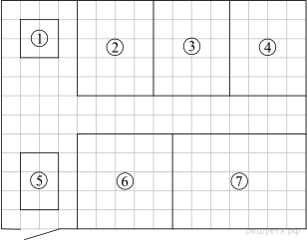
1. Для объектов, указанных в таблице, определите, какими цифрами они обозначены на схеме. Заполните таблицу, в ответ запишите последовательность четырёх цифр.
Объекты | Жилой дом | Репа | Капуста | Кукуруза
Цифры
Ответ: 5426
2. Гравий продаётся в больших мешках по 2 м³. Сколько мешков с гравием понадобится для того, чтобы засыпать пространство между полями? (3)
3. Найдите площадь территории, которая не занята постройками или полями. Ответ дайте в квадратных метрах.(248)
4. Найдите расстояние между противоположными углами участка в метрах.(40)
5. Владимир планирует купить трактор для обслуживания полей. Он рассматривает два варианта: трактор с бензиновым двигателем и трактор с дизельным двигателем. Цены за покупку трактора и стоимость топлива, данные о расходе топлива даны в таблице.
 | Цена трактора | Расход топлива | Стоимость топлива  руб. за л
Дизельный двигатель | 990 000 | 5,5 л/ч | 47
Бензиновый двигатель | 900 000 | 7 л/ч | 53
Обдумав оба варианта, Владимир решил купить трактор с дизельным двигателем. Через сколько часов непрерывной работы отопления экономия от использования трактора с дизельным двигателем вместо трактора с бензиновым двигателем компенсирует разность в стоимости этих тракторов?
(800)
5. Прочитайте внимательно текст и выполните задание.
Андрей и его друзья собираются поехать в отпуск на две недели. Предварительно они наметили маршрут, представленный на рисунке. Они планируют на велосипедах добраться от города Гранюк до кемпинга, обозначенного на рисунке цифрой 7, за 4 дня, а потом поставить там палатки и отдыхать в море. Друзья собираются выехать рано утром и в первый день добраться до хутора Южный, где живёт бабушка Андрея. Там есть озеро, в котором можно купаться и ловить рыбу, что они и собираются делать до обеда следующего дня. Потом планируется доехать до посёлка Быково и заночевать там в мини‐отеле. На следующий день они собираются проехать 24 км до города Гусевск вдоль степного заказника и переночевать в одной из гостиниц. Заказник обозначен на рисунке цифрой 8. Из Гусевска в посёлок Домарку, где расположен кемпинг, можно доехать напрямую или через деревню Астрелка. Прямой путь короче, но там в эти дни идёт ремонт дороги, и пока неизвестно, где можно будет проехать быстрее.
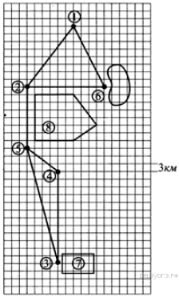
1. Для объектов, указанных в таблице, определите, какими цифрами они обозначены на рисунке. Заполните таблицу, в ответ запишите последовательность четырёх цифр.
Объекты | Город Гранюк | Деревня Астрелка | Хутор Южный | Город Гусевск
Цифры
Ответ: 1465
2. Ребята решили, что нужно взять в поездку чай в пакетиках определённого сорта. Оксане поручили купить чай на всех. Сколько пачек чая должна купить Оксана, если в компании 8 человек, в день они выпивают в среднем 3 пакетика на одного человека и поездка продлится две недели? В каждой пачке 25 пакетиков чая.(14)
3. Найдите площадь (в км²), которую занимает заказник.(351)
4. Все могут пойти в отпуск с 15 июля, кроме Григория и Марии, которым в этот день нужно работать. Они готовы выехать 16 июля и догнать остальную группу в посёлке Быково, не заезжая на хутор Южный. Найдите расстояние, которое проедут Григорий и Мария от города Гранюк до Быково. Ответ дайте в километрах.(30)
5. Андрей выяснил, что его велосипед пришёл в нерабочее состояние. Андрей посетил сайты интернет‐магазина «ОК» и магазина «Вело», расположенного в соседнем доме, чтобы узнать некоторые цены. В этих магазинах можно купить готовый велосипед либо запасные части. Цены на продукцию магазинов и срок доставки из интернет‐магазина даны в таблице.
Продукция | Цена в магазине  «Вело» (руб.) | Цена в магазине  «ОК» (руб.) | Срок доставки из  магазина «ОК» (дни)
Подсветка для спиц | 190 | 180 | 3
Шина вида «А» | 680 | 650 | 12
Шина вида «Б» | 1680 | 1450 | 12
Спица | 70 | 80 | 3
Педаль вида «А» | 437 | 405 | 10
Педаль вида «Б» | 860 | 750 | 10
Тормоз вида «А» | 1130 | нет | 10
Тормоз вида «Б» | нет | 2180 | 10
Набор крепёжных изделий | 740 | 765 | 14
Андрея не устраивает срок доставки деталей из интернет‐магазина, и он решил приобрести детали в магазине «Вело». Он готов потратить на ремонт не более 6000 рублей и при этом хочет купить самый дорогой набор для ремонта велосипеда, который может себе позволить. Ему нужно купить 5 спиц, 2 шины (одного вида), 2 педали (одного вида), тормоз (любого вида) и набор крепёжных изделий. Сколько рублей Андрей потратит на набор запасных частей? (5300)
6. Прочитайте внимательно текст и выполните задание.
Участок имеет прямоугольную форму. Выезд и въезд осуществляются через единственные ворота.
При входе на участок справа от ворот находится хлев, а слева — сарай, отмеченный на плане цифрой 6. Площадь, занятая сараем, равна 36 кв. м.
Жилой дом находится в глубине территории. Помимо сарая, жилого дома и хлева, на участке имеется баня, расположенная в углу участка, и теплица, построенная на территории огорода (огород отмечен цифрой 2). Также в углу огорода расположена компостная яма.
Все дорожки внутри участка вымощены тротуарной плиткой размером 1 м × 1 м. Между баней и сараем и сараем и хлевом имеются площадки, вымощенные такой же плиткой.
К домохозяйству подведено электричество. Имеется магистральное газоснабжение.
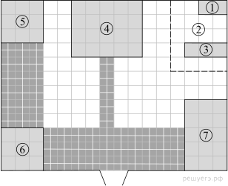
1. Для объектов, указанных в таблице, определите, какими цифрами они обозначены на плане. Заполните таблицу, в ответ запишите последовательность четырёх цифр.
Объекты | Хлев | Компостная яма | Баня | Жилой дом
Цифры
Ответ: 7154
2. Тротуарная плитка продаётся в упаковках по 5 штук. Сколько упаковок плитки понадобилось, чтобы выложить все дорожки и площадки перед баней и сараем и сараем и хлевом? (43)
3. Найдите площадь, не занятую постройками и плиткой (в м²).(324)
4. Хозяин участка планирует вырыть перед домом пруд диаметром 6 м. Найдите площадь, которую будет занимать этот пруд. Ответ дайте в виде $\frac{S}{π}$ (9)
5. Хозяин участка планирует провести в жилом доме отопление. Он рассматривает два варианта: электрическое или газовое отопление. Цены на оборудование и стоимость его установки, данные о расходе газа, электроэнергии и их стоимости даны в таблице.
 | Нагреватель  (котел) | Прочее оборудование  и монтаж | Расход газа /  сред. потребл.  мощность | Стоимость газа /электро-энергии
Газовое отопление | 36 тыс. руб. | 15 160 руб. | 1,4 куб. м/ч | 6,2 руб./куб. м
Электр. отопление | 28 тыс. руб. | 12 000 руб. | 6,2 кВт | 4,4 руб./кВт · ч
Обдумав оба варианта, хозяин решил установить газовое оборудование. Через сколько часов непрерывной работы отопления экономия от использования газа вместо электричества компенсирует разность в стоимости установки газового и электрического отопления? (600)
7. Прочитайте внимательно текст и выполните задание.
Участок имеет прямоугольную форму. Выезд и въезд осуществляются через единственные ворота.
При входе на участок справа от ворот находится гараж, а слева — баня, отмеченная на плане цифрой 6. Площадь, занятая баней, равна 9 кв. м.
Жилой дом находится в глубине территории. Помимо бани, жилого дома и гаража, на участке имеется будка, расположенная в углу участка, и теплица, построенная на территории огорода (огород отмечен цифрой 2). Также в центре участка перед домом расположен пруд.
Все дорожки внутри участка вымощены тротуарной плиткой размером 0,5 м × 0,5 м. Между баней и гаражом имеется площадка, вымощенная такой же плиткой.
На участке планируется провести электричество.
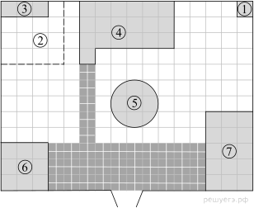
1. Для объектов, указанных в таблице, определите, какими цифрами они обозначены на плане. Заполните таблицу, в ответ запишите последовательность четырёх цифр.
Объекты | Пруд | Гараж | Будка | Теплица
Цифры
Ответ: 5713
2. Тротуарная плитка продаётся в упаковках по 7 штук. Сколько упаковок плитки понадобилось, чтобы выложить все дорожки и площадку перед баней и гаражом?(20)
3. Найдите площадь жилого дома (в м²).(19)
4. Найдите периметр пруда, если известно, что площадь пруда равна 2,25π м². Ответ дайте в виде $\frac{P}{π}$ (3)
5. Хозяин участка планирует провести на участок электричество. Он рассматривает два варианта: купить генератор или продлить до своего дома линию электропередач. Данные о расходе топлива (электроэнергии) и стоимости ценах указаны в таблице.
 | Стоимость покупки  (проведения) | Расход топлива /  расход электроэнергии | Стоимость топлива /  электро-энергии
Генератор | 80 000 руб. | 2 л/ч | 45 руб./л
Линия электропередач | 60 000 руб. | 5 кВт | 20 руб./(кВт · ч )
Обдумав оба варианта, хозяин решил купить генератор. Через сколько часов непрерывного использования электроэнергии экономия от использования генератора вместо линии электропередач компенсирует разность в стоимости организации электричества на участке?(2000)
8. Прочитайте внимательно текст и выполните задание.
Владелец собирается провести ремонт своей квартиры. На плане изображена предполагаемая расстановка мебели в гостиной после ремонта. Сторона каждой клетки равна 0,4 м. Гостиная имеет прямоугольную форму. Единственная дверь гостиной деревянная, в стене напротив двери расположено окно. Справа от двери будет поставлен комод, слева от двери у стены будет собран книжный шкаф. В глубине комнаты у стены планируется поставить диван. Перед книжным шкафом будет поставлено кресло. Справа от дивана будет стоять торшер. Площадь, занятая диваном, по плану будет равна 1,28 м². У стены справа от двери планируется поставить письменный стол, а перед ним поставить стул. Пол гостиной (в том числе там, где будет стоять мебель) планируется покрыть паркетной доской размером 40 см × 20 см. Кроме того, владелец квартиры планирует смонтировать в гостиной электрический подогрев пола. Чтобы сэкономить, владелец не станет подводить обогрев под книжный шкаф, кресло, диван и комод, а также на участок площадью 0,16 м² между диваном и торшером.
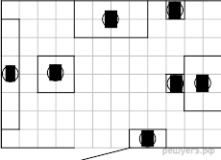
1. Для объектов, указанных в таблице, определите, какими цифрами они обозначены на плане. Заполните таблицу, в ответ запишите последовательность четырёх цифр.
Объекты | Книжный шкаф | Диван | Торшер | Стул
Цифры
Ответ: 1375
2. Паркетная доска продаётся в упаковках по 15 штук. Сколько упаковок с паркетной доской нужно купить, чтобы покрыть пол гостиной?(13)
3. Найдите площадь той части гостиной, на которой будет смонтирован электрический подогрев пола. Ответ дайте в м².(12)
4. Найдите расстояние между противоположными углами кресла (диагональ). Ответ дайте в метрах в формате $\frac{d}{\sqrt{2}}$ (0,8)
5. Владелец квартиры выбирает торшер из двух моделей А и Б. Цена торшеров и их среднее суточное потребление электроэнергии указаны в таблице. Цена электроэнергии составляет 4 рубля за кВт · ч.
Модель | Цена торшера (руб) | Потребление электроэнергии в сутки, кВт · ч
А | 2 000 | 0,2
Б | 1 200 | 0,3
Обдумав оба варианта, владелец квартиры выбрал модель А. Через сколько лет непрерывной работы экономия от меньшего расхода электроэнергии окупит разницу в цене этих торшеров? Ответ округлите до целого числа. (5)
9. Прочитайте внимательно текст и выполните задания 1–5.
На графике точками изображено количество минут, потраченных на исходящие вызовы, и количество гигабайтов мобильного интернета, израсходованных абонентом в процессе пользования смартфоном, за каждый месяц 2018 года. Для удобства точки, соответствующие минутам и гигабайтам, соединены красными и синими (сплошными и пунктирными) линиями соответственно. В течение года абонент пользовался тарифом «Стандартный», абонентская плата по которому составляет 350 рублей в месяц. При условии нахождения абонента на территории РФ в абонентскую плату
тарифа «Стандартный» входит:
• Пакет минут включающий 300 минут исходящих вызовов на номера,
зарегистрированные на территории РФ;
• Пакет интернета, включающий 3 гигабайта мобильного интернета;
• Пакет SMS, включающий 120 SMS в месяц;
• Безлимитные бесплатные входящие вызовы.

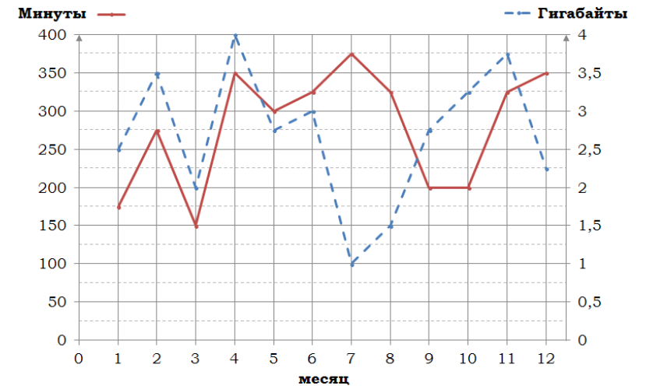
Стоимость минут и SMS сверх пакета указана в таблице.
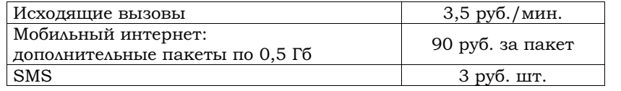
1. Определите какие месяцы соответствуют указанному в таблице количеству израсходованных гигабайтов.
Заполните таблицу, в ответ напишите подряд числа, соответствующие номерам месяцев, без пробелов и других дополнительных символов.
2. Сколько рублей потратил абонент на услуги связи в октябре?
3. Сколько месяцев в 2018 году абонент не превышал лимит по пакету исходящих минут?
4. Сколько месяцев в 2018 году абонент не превышал лимит ни по пакету
исходящих минут, ни по пакету мобильного интернета?
5. В конце 2018 года оператор связи предложил абоненту перейти на новый тариф, условия которого приведены в таблиц
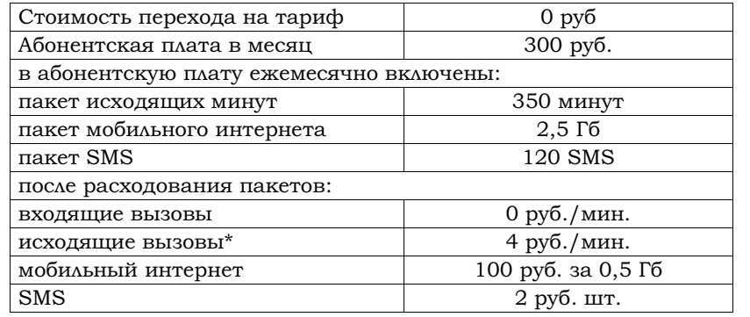
* исходящие вызовы на номера, зарегистрированные не территории РФ
Абонент решит, перейти ли ему на новый тариф, посчитав, сколько бы он потратил на услуги связи за 2018 г., если бы пользовался им. Если получится меньше, чем он потратил фактически в 2018 г., то абонент примет решение сменить тариф.
Перейдет ли абонент на новый тариф? В ответе запишите ежемесячную
абонентскую плату по тарифу, который выберет абонент на 2019 год.
10. Прочитайте внимательно текст и выполните задания 1–5.
Для маркировки автомобильных шин применяется единая система обозначений (см. рис. 1). Первое число означает ширину В шины (ширину протектора) в миллиметрах (см. рис. 2) Второе число - высота боковины Н в процентах к ширине шины
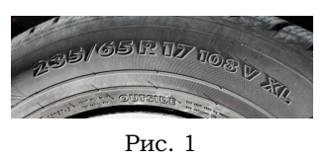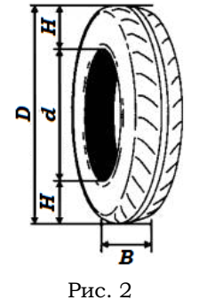
Последующая буква означает конструкцию шины. Например, буква R значит, что шина радиальная, то есть нити каркаса в боковине шины расположены
вдоль радиусов колеса. На всех легковых автомобилях применяются шины радиальной конструкции. За обозначением типа конструкции шины идёт число, указывающее диаметр диска колеса в дюймах (в одном дюйме 25,4 мм). По сути, это диаметр d внутреннего отверстия в шине. Таким образом, общий диаметр колеса D легко найти, зная диаметр диска и высоту боковины. Последний символ в маркировке - индекс скорости. Возможны дополнительные маркировки, означающие допустимую нагрузку на шину, сезонность использования и тип дорожного покрытия, где рекомендуется использовать шину.
Завод производит автомобили и устанавливает на них шины с маркировкой 185/70 R14. Завод допускает установку шин с другими маркировками. В таблице показаны разрешенные размеры шин.
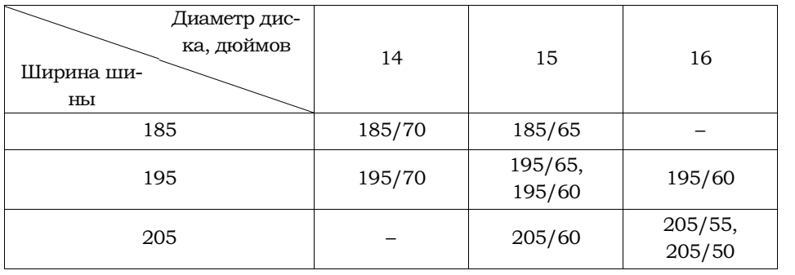
1. Какой наименьшей ширины шины можно устанавливать на автомобиль, если диаметр диска равен 16 дюймов?
2. Найдите диаметр колеса автомобиля, выходящего с завода. Ответ дайте в миллиметрах.
3. На сколько миллиметров увеличится диаметр колеса, если заменить шины, установленные на заводе на шины 195/70 R14?
4. На сколько метров увеличится путь, пройденный автомобилем, когда колесо сделает 1000 оборотов, если заменить шины установленные на заводе шинами с маркировкой 195/70 R14? Округлите результат до целых.
5. Спидометр автомобиля, собранного на заводе, показывает скорость
точно. На сколько процентов показания спидометра будут отличаться от
реальной скорости, если заменить шины, установленные на заводе шина
ми с маркировкой 195/70 R14? Округлите результат до десятых.
11. Прочитайте внимательно текст и выполните задание.
Хозяин дачного участка строит баню с парным отделением. Размеры парного отделения: длина 3,2 м, ширина 2,1 м, высота 2,5 м. Для разогрева парного помещения можно использовать электрическую или дровяную печь. Три возможных варианта даны в таблице.
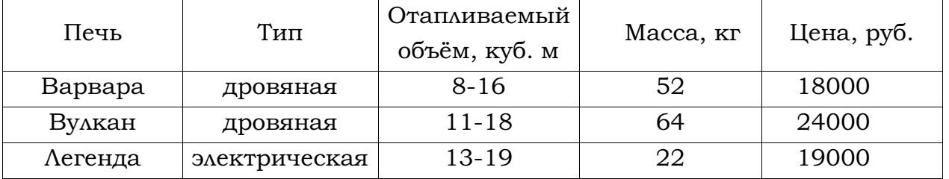
Для установки дровяной печи дополнительных затрат не потребуется. Установка электрической печи потребует подведение специального кабеля, что обойдётся в 7000 руб. Кроме того, хозяин подсчитал, что за год электрическая печь израсходует 2800 киловатт-часов электроэнергии по 3 руб. за 1 киловатт-час, а дровяная печь за год израсходует 3,5 куб. м дров, которые обойдутся по 1600 руб. за 1 куб. м.
1. Найдите объём парного отделения строящейся бани (в куб. м).
2. На сколько рублей дровяная печь, подходящая по отапливаемому объёму парного отделения, обойдётся дешевле электрической с учётом установки?
3. На сколько рублей эксплуатация дровяной печи, которая подходит по
отапливаемому объёму парного отделения, обойдётся дешевле эксплуатации электрической в течение года?
4. Доставка печи из магазина до участка стоит 700 рублей. При покупке
печи ценой выше 20000 рублей магазин предлагает скидку 3% на товар и
30% на доставку. Сколько будет стоить покупка печи «Вулкан» вместе с
доставкой на этих условиях.
5. Хозяин выбрал дровяную печь. Чертёж печи показан на рис. 2. Размеры
указаны в см.
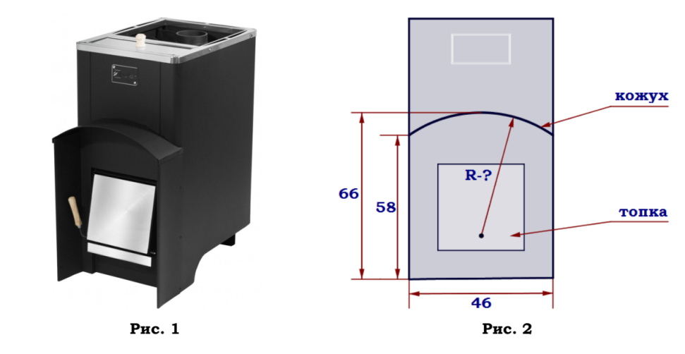
Печь снабжена кожухом вокруг дверцы топки. Верхняя часть кожуха выполнена в виде арки, приваренной к передней стенке по дуге окружности (см. рис.). Для установки печки хозяину понадобилось узнать радиус закругления арки R. Размеры кожуха показаны на рисунке. Найдите радиус в сантиметрах; ответ округлите до десятых.
12. Прочитайте внимательно текст и выполните задания 1–5. 